Jaarverslag 2023
Rekenkamer Geertruidenberg

Inleiding
De Rekenkamer Geertruidenberg brengt hierbij graag verslag uit van haar werkzaamheden in 2023. In dit jaar is de Rekenkamer Geertruidenberg geïnstalleerd, nadat de gemeenteraad van de gemeente Geertruidenberg heeft uitgesproken een voorkeur te hebben voor een eigen Rekenkamer. Voorheen werden onderzoeken voor de gemeente Geertruidenberg uitgevoerd door de (gemeenschappelijke) Rekenkamer West-Brabant.
Rekenkamers zijn een belangrijk onderzoeksinstrument van de gemeenteraad. De Gemeentewet geeft rekenkamers de bevoegdheid om de doelmatigheid, doeltreffendheid en rechtmatigheid van het door het gemeentebestuur gevoerde bestuur te onderzoeken. De rekenkamer formuleert, vanuit de bevindingen in de onderzoeken, aanbevelingen aan de raad en/of het college.
In de profielschets voor de leden van de eigen Rekenkamer heeft de gemeenteraad factoren genoemd, zoals een betrokken en nabije rekenkamer die eigen, eigentijds en actueel onderzoek uitvoert, waarbij het leereffect wordt bevorderd, samenwerking met de ambtelijke organisatie belangrijk wordt gevonden en de onafhankelijkheid een gegeven is.
Bij het uitvoeren van haar taken heeft de Rekenkamer in het afgelopen jaar deze factoren steeds nauw betrokken bij haar afwegingen en besluitvorming, waarbij met name ook het betrekken van inwoners en organisaties bij het uitvoeren van haar eerste onderzoek een belangrijk ankerpunt is geweest.
De leden van de Rekenkamer, mevrouw P. (Petra) Paulides (lid), de heer J. (Jos) van den Elshout (lid) en mevrouw L. (Laura) van Asseldonk (voorzitter) zijn benoemd en op 9 februari 2023 tijdens een raadsvergadering beëdigd door de burgemeester van Geertruidenberg, mevrouw M. Witte.
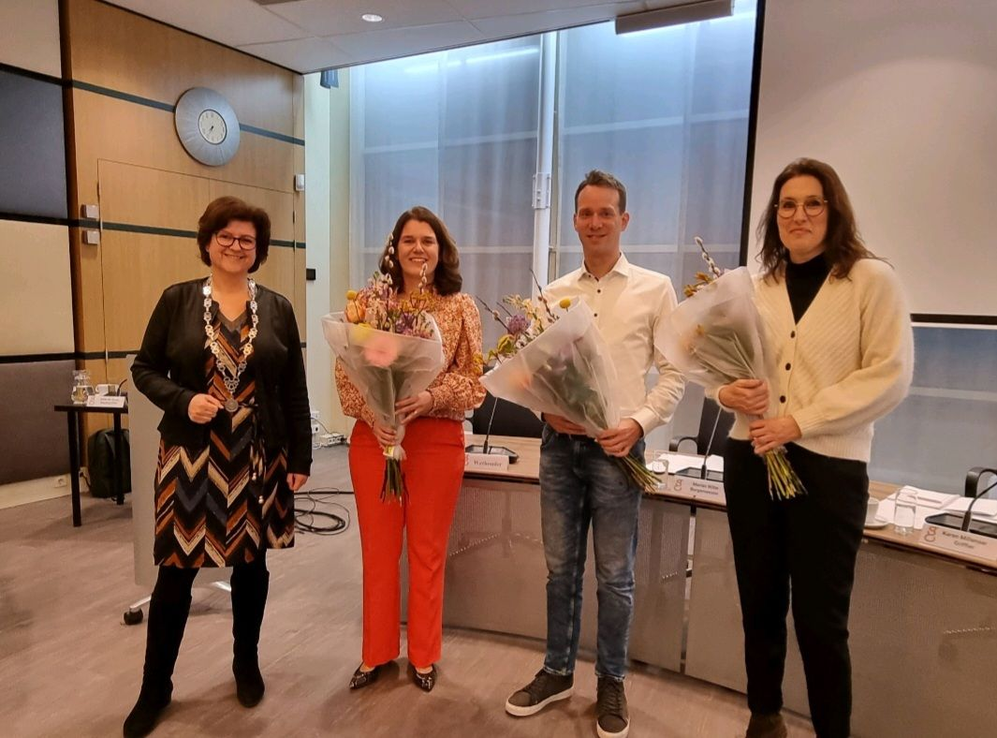

Werkzaamheden
De Rekenkamer is in 2023 achtmaal in vergadering bijeen geweest. Per vergadering worden in dit verslag de voor dit Jaarverslag relevante punten benoemd.
Daarnaast heeft de Rekenkamer nog een aantal andere voor de uitvoering van haar taken relevante bijeenkosten/vergaderingen bijgewoond, die hierbij tevens kort worden beschreven.
De Rekenkamer heeft in 2023 opdracht gegeven voor haar eerste onderzoek met als onderwerp: “Jongeren & alcohol en drugsbeleid van de gemeente Geertruidenberg. Een onderzoek naar de doeltreffendheid van het op jongeren gerichte alcohol- en drugsbeleid van de gemeente Geertruidenberg”. Dit rapport zal in 2024 worden gepresenteerd en aangeboden aan de gemeenteraad en het College van B&W van Geertruidenberg.
- Vergaderingen (8)
  - 27 februari
    - Opstellen longlist onderzoeksonderwerpen
  - 19 april
    - vaststellen Reglement van Orde en Onderzoeksprotocol (www.geertruidenberg.nl)
  - 17 mei
    - Onderwerp eerste onderzoek vastgesteld
  - 14 juni
    - Vooronderzoek ten behoeve van eerste onderzoek met beleidsambtenaar en controller
  - 19 juli
    - Vaststellen uitvraag offerte onderzoeksbureau
  - 7 september
    - Intake onderzoeksbureau BBSO ten behoeve van uitvoeren onderzoek
  - 1 november
  - 12 december
    - Overleg met onderzoeksbureau BBSO (stand van zaken onderzoek)

- Bijwonen vergaderingen Presidium
  - 11 april
    - Delen van longlist onderzoeksonderwerpen en ophalen input onderzoeksonderwerpen
  - 12 december
    - Delen van longlist onderzoeksonderwerpen en ophalen input onderzoeksonderwerpen (2024), update lopend onderzoek (2023)
    - Vaststellen Jaarplan 2024

- Bijwonen bijeenkomst Moedige Moeders te Made
  - 28 oktober

- Bijwonen Algemene Beschouwingen Gemeente Geertruidenberg
  - 9 november

- Inschrijven op landelijk DoeMee-onderzoek
Onderzoek naar handhaving en toezicht energiebesparingsplicht

Financiën
De Rekenkamer wenst in dit jaarverslag ook rekenschap af te leggen over de baten die in 2023 tot haar beschikking stonden en de uitgaven die in 2023 zijn gedaan.
Financieel verslag*
Baten
Budget € 26.500,--

Lasten
Bijdrage leden € 8525,--
Declaratie BBSO € 14.980,-- (helft bij aanvang en helft bij oplevering)
Logo € 300,--
Lidmaatschap NVR € 425,--
Cursus NVRR € 300,--
DoeMee Onderzoek € 500,--
___________
Totaal € 25.030,--

Het geheel van de baten en lasten leidt tot een positief resultaat van:
€ 1.470,--

* Exclusief BTW

